臺灣高雄地方法院檢察署新聞稿
臺灣鳳山地方法院檢察署辦公廳舍新建工程
──施工順利進度超前──
本署邢檢察長重視臺灣鳳山地方法院檢察署辦公廳舍新建工程辦理情形，於99年9月15日至工地視察施工進度，並了解代辦機關內政部營建署、監造單位及施工單位之工作概況。簡報由內政部營建署南工處劉組長昭田代表在工地工務所會議室主持，目前主體建築工程進度超前4.86％，其相關辦理情形如下：
工程項目 | 施工費（元） | 預定進度（％） | 實際進度（％） | 預定完工日期
建築工程 | 828,000,000 | 22.66 | 27.52 | 101年3月31日
水電工程 | 155,200,000 | 3.28 | 4.61 | 101年4月30日
空調工程 | 68,427,384 | 0.81 | 0.81 | 101年4月30日
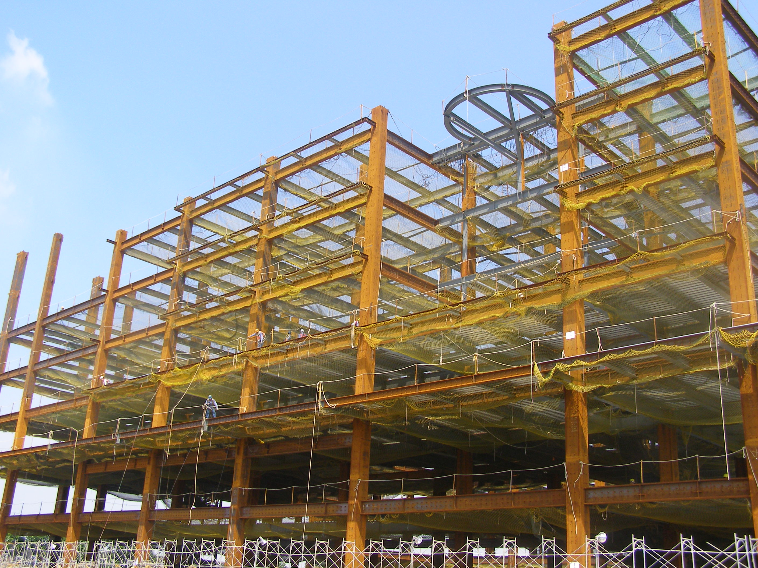
會中邢檢察長詢及內政部營建署、監造單位及施工單位對近數月天雨影響本工程進度之處理情形，及工地治安情況，並由內政部營建署劉組長一行人陪同現勘工地進行施工中之鋼骨結構工程。最後，邢檢察長期勉各相關工作人員注意工程品質，並感謝其為工程施工之努力及協助。

